УЧЕБНО-МЕТОДИЧЕСКИЕ МАТЕРИАЛЫ ДЛЯ
ОРГАНИЗАЦИИ ДИСТАНЦИОННОГО ОБУЧЕНИЯ

1 | Факультет | Декоративно-прикладного творчества
2 | Направление подготовки | 51.03.02 Народная художественная культура, профиль - руководство студией декоративно-прикладного творчества
3 | Наименование дисциплины | Методика преподавания традиционных ремесел
4 | Курс(ы) обучения | 2, 3
5 | ФИО преподавателя | Чичиланов В. Н.
6 | Способ обратной связи с педагогом | – личные сообщения Вконтакте  https://vk.com/v.chichilanov
7 | Дополнительные материалы (файлы, ссылки на ресурсы и т.п.) | нет
8 | Срок предоставления выполненного задания | – до 11.04.2020  – текущая аттестация по итогам выполнения задания (зачтено/не зачтено)  – оригиналы эскизов должны быть представлены на очный просмотр по завершению периода дистанционного взаимодействия.
Инструкция для студентов по выполнению задания
Все задания должны быть выполнены в полном объеме в соответствии с требованиями и в указанный срок (см. таблицу). В случае затруднения при выполнении задания Вы можете обратиться к преподавателю за консультацией, используя тот способ связи, который указан в таблице.
Задания для 2 курса (группа 207ДПТ)
Задание № 1. Графические росписи по дереву в России
Выполнить эксизы на основе традиций графических росписей по дереву Русского Севера для шкатулки. (размер 14 х 8,5 х В6см; толщина крышки – 1,8 см; с задней стороны крышка закреплена на шарниры 1,8 х1,5см, расстояние между шарнирами 6,5 см; на передней стенке в центре расположен замок 2,8 х 2,8 смс фигурным верхом и низом замка).
Задачи: выполнить чертеж развертки шкатулки в масштабе 1 : 1; с учетом размеров и декоративных конструктивных элементов шкатулки разработать эскизы росписи в техниках мезенской, пермогорской, борецкой росписи (не менее 2х вариантов эскиза на каждый вид росписи в графике и цвете).
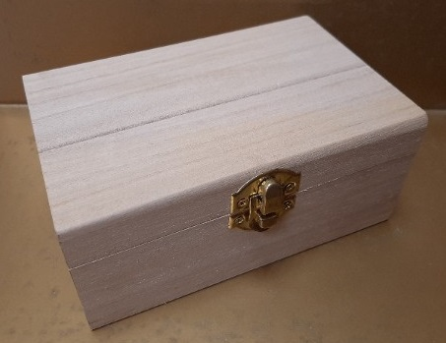 | 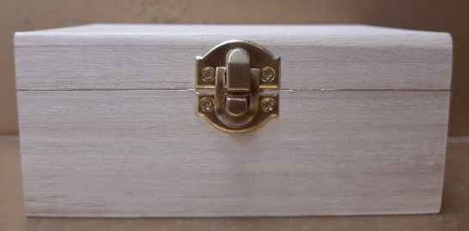
 | 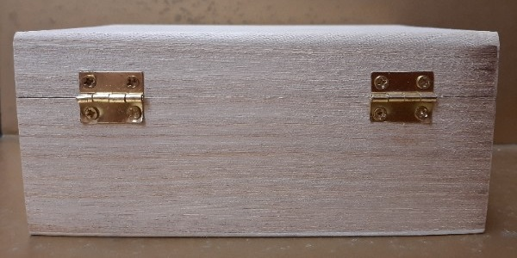

Задания для 3 курса (группа 307ДПТ)
Задание № 1. Композиционные приемы в традиционных народных росписях
Завершаем работу над эскизами для прямоугольной шкатулки на основе выбранной техники росписи (размеры см. в задании для 2 курса).
Критерии оценки: соответствие эскиза конструктивным особенностям шкатулки, оригинальность композиции и цветового решения, качество выполнения и подачи на просмотр эскизов.

Задание № 2. Композиционные приемы в традиционных народных росписях
Выполнить эксизы на основе традиционных росписей по дереву для шара-шкатулки. Выбрать два любых из изученных вида росписи и выполнить по 2 эскиза для данного изделия в каждой из выбранных техник росписи. Диаметр шара-шкатулки 90мм.
Задачи: выполнить чертеж развертки шкатулки в масштабе 1 : 1 (при необходимость масштаб можно увеличить); с учетом размеров и конструктивных особенностей шара-шкатулки, разработать эскизы росписи в выбранных техниках (не менее 2х вариантов эскиза на каждый вид росписи в графике и цвете).
Критерии оценки: соответствие эскиза конструктивным особенностям шкатулки, оригинальность композиции и цветового решения, качество выполнения и подачи на просмотр эскизов.
